SUV-Reifen

Nokian zLine SUV Sommerreifen – coole Leistung und höchste Festigkeit für SUVs

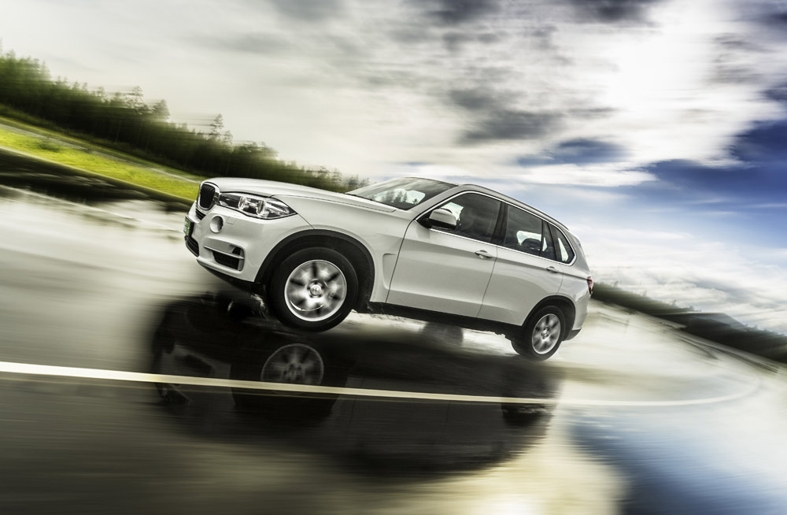
Sportliches Handling, Sicherheit unter extremen Bedingungen und außergewöhnliche Langlebigkeit durch die Nokian Aramid Seitenwand-Technologie. Große Fahrfreude, schnelle Reaktionen und bestmöglicher Nassgrip für die größten SUVs.

Der neue sportliche Nokian zLine SUV Sommerreifen bietet präzises Handling, höchste Festigkeit, Sicherheit unter extremen Bedingungen und große Fahrfreude. Seine Seitenwände sind verstärkt durch die hochfeste Nokian Aramid Seitenwand-Technologie. Aramid-Fasern bewähren sich ebenfalls in der Luftfahrt und geben die notwendige Langlebigkeit den Fahrern, die das volle Potential ihrer starken SUVs ausfahren wollen. Bestmöglicher Nassgrip dieses Reifens auf den unterschiedlichen deutschen Asphalt-Straßen machen die größten SUVs auch bei Regen sicherer. Nokian-Reifen aus Finnland sind vielfache Testsieger.

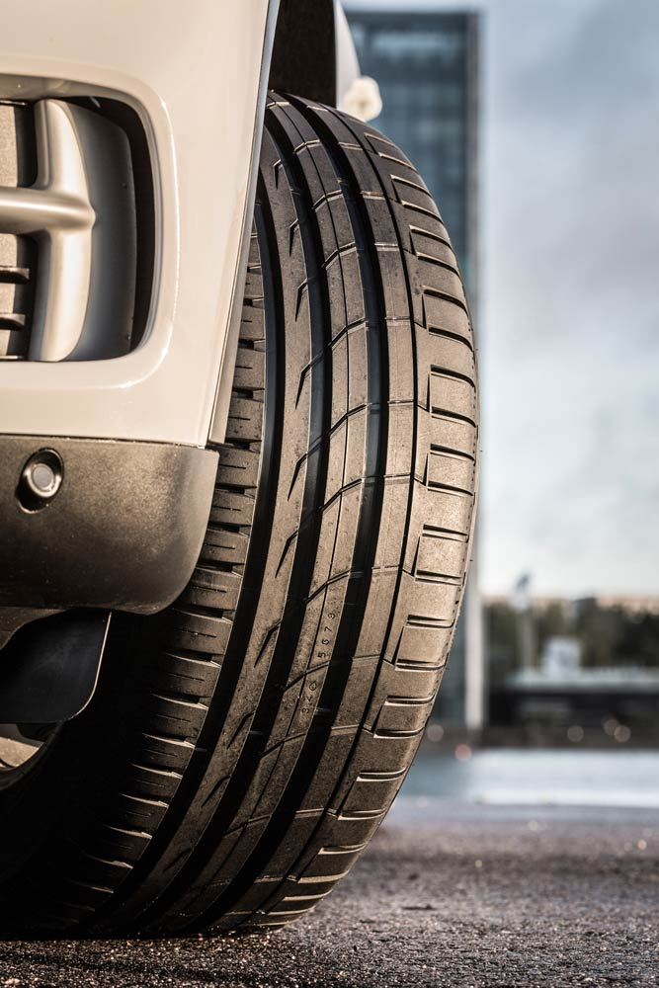
Berechenbar und schnell fährt sich der Nokian zLine SUV Sommerreifen und reagiert sofort bei hohen Geschwindigkeiten. Dieser neueste Know-how-Beweis des nördlichsten Reifenherstellers der Welt verbindet die Wünsche der SUV-Fahrer nach hoher Sicherheit in schwierigen Situationen, angenehmem Komfort und problemlosem Fahren.

Der Nokian zLine SUV der Premium-Marke strahlt Kraft aus und ist für die größten SUVs im Hauptmarkt Europa konzipiert. Das umfangreiche Größenangebot mit 25 Reifen von 17 bis 22 Zoll gibt es in den Geschwindigkeitsklassen V (240 km/h), W (270 km/h) und Y (300 km/h). Im Reifenhandel ist der Nokian zLine SUV mit Zufriedenheitsgarantie jetzt erhältlich.

Nokian Aramid Seitenwand-Technologie minimiert Seitenwandschäden

Der sportliche und präzise Nokian zLine SUV ist das Ergebnis fast vierjähriger sorgfältiger Entwicklung. Seine einzigartige Festigkeit und sein agiles Handling sind Top-Eigenschaften, die ihn seinen Vorgängern deutlich überlegen machen.

“Längere Haltbarkeit, agiles Handling und bestmögliche Sicherheit auf regenglatten Straßen sprechen für diesen Premium-Pneu“, meint Produktentwicklungs-Manager Juha Pirhonen von Nokian Tyres, dem Winterreifen-Erfinder, Innovationsführer und Weltrekord-Inhaber. „Die Fahrer wollen die Power ihrer SUVs genießen und möchten zusätzlich auch Langlebigkeit zu präzisem und komfortablem Fahrgefühl haben.“

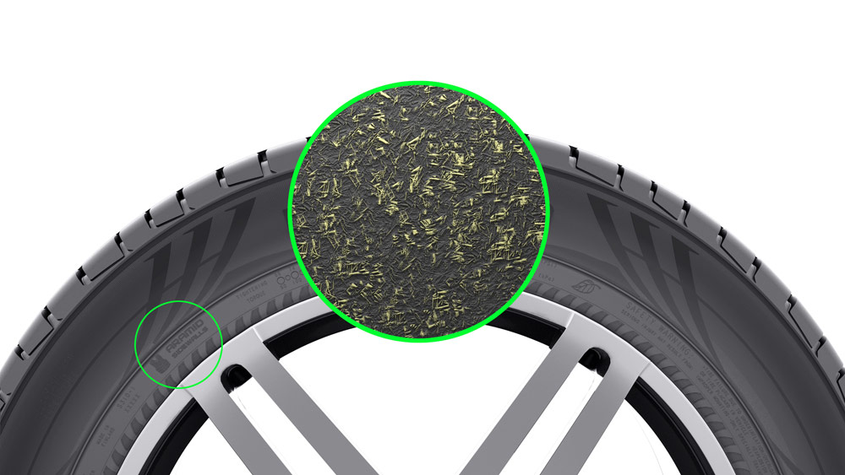
Bei SUV-Reifen treten Seitenwandschäden häufig auf. Der Nokian zLine SUV setzt die Nokian Aramid Seitenwand-Technologie ein, um den Schutz vor Stößen und Schnitten zu maximieren.

Die Festigkeit dieses SUV-Pneus wird erhöht und seine Lebensdauer wird verlängert mit Aramid-Stapelfasern, die außergewöhnlich widerstandsfähig gegen Verschleiß und Schnitte sind. Das aus der Flugzeug- und Rüstungsindustrie bekannte hochfeste Aramid vermindert Seitenwandschäden, indem es die Seitenwand steifer macht und verstärkt. Dadurch hält sie Stößen besser Stand und auch dem Druck auf das Felgenhorn. Nokian Tyres ist der erste Reifenhersteller, der Aramid in der Seitenwand verwendet.

Die Langlebigkeit des Nokian zLine SUV Sommerreifens unter den wechselnden deutschen Straßenbedingungen ist auch optimiert durch eine starke Stahlgürtelstruktur und eine neue Laufflächenmischung, die auf heiße Fahrsituationen und harten Einsatz zugeschnitten sind.

Modernes, asymmetrisches Profil für optimales Handling und angenehmen Fahrkomfort

Der Erfinder des ersten Winterreifens der Welt arbeitet gemäß der Produktentwicklungsphilosophie, Produkte maßzuschneidern und sie unter realen Bedingungen zu testen. Die Handling- und Grip-Eigenschaften des vorhersehbar reagierenden Nokian zLine SUV wurden auf den rauen nordischen Straßen und auf europäischen Hochgeschwindigkeitsrennstrecken verfeinert. Seine exzellenten Nass-Grip- und Aquaplaning-Eigenschaften sind geschaffen worden mit Hochgeschwindigkeitskameras, die wichtige Informationen über die Interaktion der Straße mit dem Reifen lieferten.

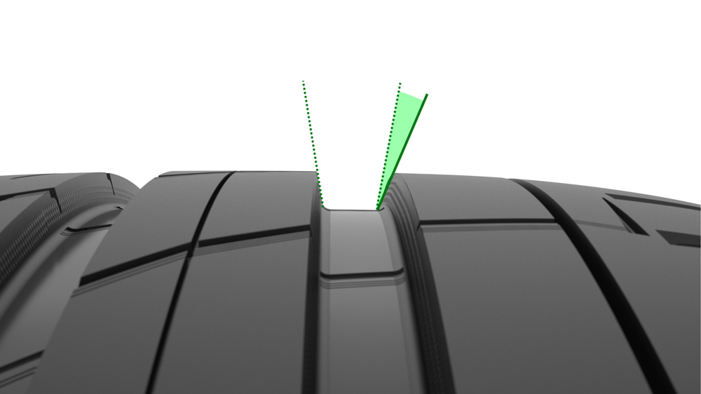
Das moderne, asymmetrische Profil des hochfesten, stylischen und sportlichen Nokian zLine SUV unterstützt das präzise Handling dieses High-Performance-Reifens. Der steife Innen-Außen-Schulterbereich ist mit großen Blöcken im Profil-Design verbunden, die wiederum mit den Längsrippen zusammengebunden sind. Breite, massive Rippen versteifen den Reifen und verringern die Bewegungen der Profil-Blöcke während des Straßenkontakts. Das sehr steife Laufflächenprofil macht das Handling in Kurven sehr agil. Präzise und reaktionsschnell ist das Lenkgefühl sogar bei schwerer Last und bei hohen Geschwindigkeiten.

Die Kurvenfahrt-Präzisions-Schulter bewirkt logisches Handling bei Spurwechseln und Kurvenfahrten, zusammen mit den abgeschrägten Ecken der Rillen, die auch die Stabilität verbessern.

Halbkugelförmige Vertiefungen, ähnlich wie bei einem Golfball, an den Wänden der Längsrippen bieten zusätzlichen Fahrkomfort. Dieses Leise-Rille-Design verringert die Innen- und Außengeräusche des Autos. Außerdem reduziert es den Luftwiederstand, kühlt den Reifen und erhöht so die Verschleißfestigkeit.

Messer- und Trompeten-Rillen verhindern Aquaplaning

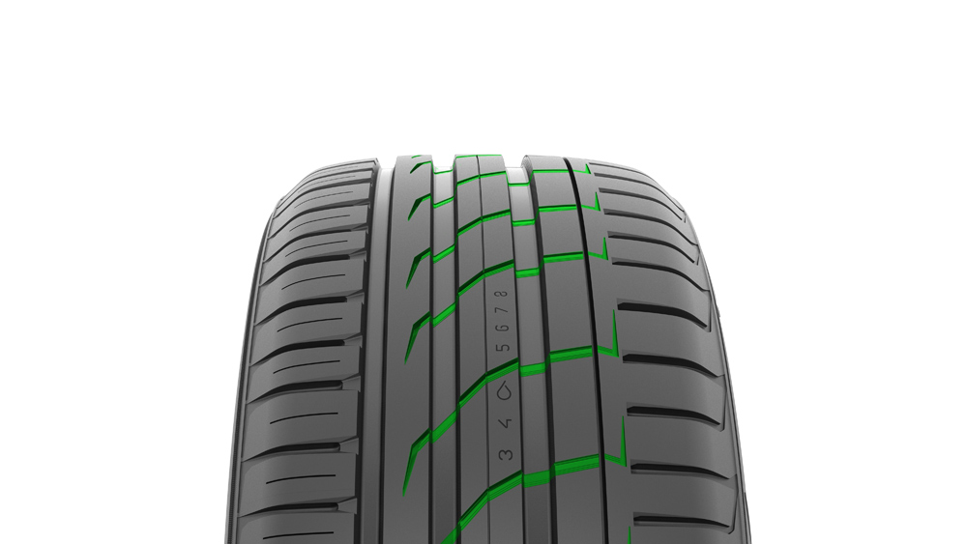
Mehrere Innovationen bekämpfen die permanente Aquaplaning-Gefahr. Aggressive Messer-Rillen in den Mittelrippen speichern Wasser und leiten es in die Längsrillen. Trompeten-Rillen im Schulterbereich verbessern die Sicherheit. Die geschossförmigen Vertiefungen speichern Wasser, das zwischen Reifen und Straße war, beschleunigen den Wasserfluss von den Hauptrillen in Richtung Querrillen und maximieren den Grip sogar auf regennassen Straßen.

Das Abfließen des Wassers aus dem Reifenprofil weg wird beschleunigt auch durch vier breite und polierte Hauptrillen. Mit polierten Rillen sieht der Nokian zLine SUV eleganter aus, zusätzlich erhöhen sie den Aquaplaning-Schutz noch weiter.

Neue Korallen-Silica-Laufflächenmischung: besseres Lenkgefühl und stärkerer Nassgriff

Die zLine-Korallen-Silica-Laufflächenmischung verwendet die neueste Mischung-Technologie, die maßgeschneidert ist für die höheren Geschwindigkeiten auf den deutschen Asphalt-Straßen. Das mikroporöse Silica und die Molekülketten in der funktionalen Gummimischung bilden eine korallenartige Struktur, die eine breite Kontaktfläche hat, aber extrem steif bleibt. Durch diese innovative Mischung bleibt der Nokian zLine SUV steif und behält zuverlässigen Straßenkontakt sogar beim schnellen Fahren und in engen Kurven.

Diese Gummimischung arbeitet ideal in einem weiten Temperaturbereich und verbessert so den Nassgriff von Frühling bis Herbst. Die Rückmeldung von der Straße ist stabil ohne Überraschungen unter allen Bedingungen. Auch den Fahrkomfort erhöht die schnittbeständige neue Mischung, indem sie die Geräusche von unebenem Asphalt dämpft.

Zusätzliche Sicherheit: Profiltiefenanzeiger mit Aquaplaning-Warnanzeiger und Info-Feld

Der Profiltiefenanzeiger mit Aquaplaning-Warnanzeiger auf der Lauffläche wurde für Nokian Tyres patentiert und bringt mehr Sicherheit und sorgenfreies Fahren. Am Profiltiefenanzeiger liest der Fahrer die Profiltiefe einfach als Zahlen von 8 bis 3 in Millimetern ab. Die Zahlen verschwinden eine nach der anderen, wenn der Reifen sich abnutzt. Ein Aquaplaning-Warnanzeiger warnt mit einem Tropfensymbol vor Aquaplaning-Gefahr. Bei weniger als vier Millimetern Restprofil verschwindet es und weist so auf ein erhöhtes Risiko hin. Diese Innovationen hat kein anderer Reifenhersteller.

Die Montageposition- und Luftdruckanzeiger im Informationsfeld auf der Seitenwand des Nokian zLine SUV bringen mehr Sicherheit. Dort können der richtige Druck und die Position des Reifens beim Reifenwechsel eingetragen werden. Komfort und Sicherheit werden weiter verbessert durch einen zusätzlichen Bereich, wo die Drehmomente für die Schrauben bei Alu-Felgen einzutragen sind.

Nokian zLine SUV Sommerreifen – Cool Performer

Präzises und stabiles Handling bei hohen Geschwindigkeiten
Sportlich, ausgewogen und kraftvoll
Hochfeste Aramid-Struktur für einzigartige Langlebigkeit
Wirksamer Aquaplaning-Schutz

Die wichtigsten Innovationen:

Nokian Aramid Seitenwand-Technologie. Einzigartige Festigkeit. Das Gummimaterial der Seitenwand enthält extrem haltbare Aramid-Stapelfasern und ist außergewöhnlich widerstandsfähig gegen Verschleiß und Schnitte. Das gleiche Material ist aus der Flugzeug- und Rüstungsindustrie bekannt. Die Aramid-Fasern machen die Seitenwand hochfest, so dass sie Stößen besser Stand hält und auch dem Druck auf das Felgenhorn.

Messer-Rillen. Sicherheit auf nassen Straßen. Aggressive Messer-Rillen in den Mittelrippen speichern Wasser und leiten es in die Längsrillen.

Trompeten-Rillen. Wirksamer Aquaplaning-Schutz. Die geschossförmigen Trompeten-Rillen im Schulterbereich speichern Wasser, das zwischen Reifen und Straße war, beschleunigen den Wasserfluss von den Hauptrillen in Richtung Querrillen und maximieren den Grip.

zLine-Korallen-Silica-Laufflächenmischung. Präziseres Handling, besserer Nassgrip, höhere Verschleißfestigkeit. Die Molekülketten zwischen dem mikroporösen Silica und der funktionalen Gummimischung bilden eine korallenartige Struktur, die eine breite Kontaktfläche hat, aber extrem steif bleibt. Zuverlässiger und ausgewogener Straßenkontakt sogar beim schnellen Fahren und in engen Kurven.

Leise-Rille-Design. Mehr Fahrkomfort. Halbkugelförmige Vertiefungen, ähnlich wie bei einem Golfball, an den Wänden der Längsrippen bieten zusätzlichen Fahrkomfort. Die Innovation verringert die Innen- und Außengeräusche des Autos. Außerdem reduziert sie den Luftwiederstand, kühlt den Reifen und erhöht so die Verschleißfestigkeit.

www.nokiantyres.de
Reifen- und Auto-Service Vianor von Nokian Tyres:
http://vianor.de

Redaktion: Dr. Falk Köhler

Fotos Bildunterschriften

der-nokian-zline-suv-sommerreifen-bietet-bestmoeglichen-nassgrip-nokian-foto-391.jpg
Bildunterschrift:

Der Nokian zLine SUV Sommerreifen bietet bestmöglichen Nassgrip, sportliches Handling und sicheres Fahren unter extremen Bedingungen Foto: Nokian Tyres

nokian-zline-suv-sommerreifen-sportliches-handling-hoechste-festigkeit-nokian-foto-392.jpg
Bildunterschrift:

Nokian zLine SUV Sommerreifen: sportliches Handling, höchste Festigkeit und Sicherheit unter extremen Bedingungen Foto: Nokian Tyres

die-nokian-aramid-seitenwand-technologie-bringt-einzigartige-festigkeit-nokian-foto-393.jpg
Bildunterschrift:

Die Nokian Aramid Seitenwand-Technologie bringt einzigartige Festigkeit und längere Haltbarkeit, Aramid-Fasern machen die Reifen-Seitenwand steifer und widerstandsfähiger gegen Schäden Foto: Nokian Tyres

die-kurvenfahrt-praezisions-schulter-mit-abgeschraegten-ecken-bewirkt-logisches-stabiles-handling-nokian-foto-394.jpg
Bildunterschrift:

Die Kurvenfahrt-Präzisions-Schulter mit abgeschrägten Ecken bewirkt logisches, stabiles Handling bei Spurwechseln und Kurvenfahrten Foto: Nokian Tyres

aggressive-messer-rillen-in-den-mittelrippen-geben-sicherheit-auf-nassen-strassen-nokian-foto-395.jpg
Bildunterschrift:

Aggressive Messer-Rillen in den Mittelrippen speichern Wasser, leiten es in die Längsrillen und geben Sicherheit auf nassen Straßen Foto: Nokian Tyres

Fotos Downloads Nokian zLine SUV:
www.nokiantyres.com/zlinesuv

Videos Nokian zLine SUV:

Video: Nokian zLine SUV – Tough cool performer
http://youtu.be/sYHyUmczeS4

Video: Unique durability – Nokian Aramid sidewall concept
http://youtu.be/N5LvBke-UqY

Video: Nokian-Sommerreifen – Testen unter Extrembedingungen
http://youtu.be/0rtIZxSnuqs

Weitere Informationen

Nokian-Reifen sind „gut“ im ADAC Sommerreifen-Test 2014 und bei Stiftung Warentest
http://www.nokiantyres.de/firma/pressemitteilung/nokianreifen-sind-gut-im-adac-sommerreifentest-2014-und-bei-stiftung-warentest-2/

Nokian WR ist Testsieger 2014 im „Auto Bild“ Winterreifen-Test
http://www.nokiantyres.de/firma/pressemitteilung/nokian-wr-ist-testsieger-2014-im-auto-bild-winterreifen-test/

Testsieger Nokian-Reifen
http://www.nokiantyres.de/innovationen/testsieger-nokian-reifen/

Nokian Tyres ist der führende Winterreifenspezialist der Welt, vielfacher Testsieger, Erfinder des Winterreifens, Weltrekord-Inhaber und Innovationsführer

Nokian Tyres bietet als führender Winterreifenspezialist der Welt, vielfacher Testsieger und Erfinder des Winterreifens die sichersten Reifen für nordische Bedingungen. Die innovativen Nokian-Reifen aus Finnland zeigen ihre hohe Qualität besonders bei Schnee, Eis, hartem Klima und anspruchsvollen Fahrsituationen seit 80 Jahren. Einen neuen Guinness Weltrekord fuhren serienmäßige Nokian-Winterreifen mit 335,713 km/h Höchstgeschwindigkeit auf Eis mit einem Auto und sind damit die Schnellsten. Als Innovationsführer präsentierte Nokian Tyres den ersten Nicht-Spike-Winterreifen der Welt mit Spikes, die auf Knopfdruck ausfahren, damit der Reifen besser greift. Ferner führte der Pneuhersteller den energiesparsamsten Winterreifen der Welt mit A-Energie-Klasse ein.

Außerdem produziert die Premium-Marke Nokian speziell für das deutsche Wetter und die hohen Geschwindigkeiten auf den deutschen Autobahnen entwickelte Reifen. Nokian-Reifen geben große Sicherheit, sparen Sprit und leben Umweltfreundlichkeit. Das Unternehmen ist die Nummer 1 in der Markenbekanntheit und Markenwertschätzung in Skandinavien sowie Russland und hat ein positives, außergewöhnliches Image.

Nokian WR Winterreifen sind Testsieger und haben zahlreiche weitere Testerfolge erzielt

Die für die deutschen Anforderungen optimierten Nokian WR Winterreifen sind Testsieger und haben zahlreiche weitere Testerfolge erzielt. Testsieger ist der Nokian WR D3 Winterreifen im „Auto Bild“ Winterreifen-Test 2014 mit der Bestnote „vorbildlich“. Sicheres Fahrverhalten und kurze Bremswege ergeben das Top-Ergebnis Note 2+ bei Schnee. Als Testsieger gewannen Nokian-Winterreifen auch die Tests 2014 von Auto Club Europa ACE, GTÜ, „Auto Bild allrad“, „OFF ROAD“, „SUV MAGAZIN“ und ARBÖ. Die Bestnoten „vorbildlich“ und „sehr empfehlenswert“ erzielten die Finnland-Reifen ebenfalls in diesen Tests.

Testsieger wurden Nokian-Reifen bei über 40 Winterreifen-Tests der Auto-Zeitschriften in Deutschland und Europa in diesem Winter und bestätigen damit das gute Image der skandinavischen Premium-Marke.

Nokian-Reifen sind „gut“ im ADAC Sommerreifen-Test 2014 und bei Stiftung Warentest sowie Testsieger bei „OFF ROAD“

Die Sommerreifen von Nokian sind vielfache Testsieger, bieten hohe Sicherheit und sparen Sprit. Der Nokian Line Sommerreifen erzielt die Bestnote „gut“ im ADAC Sommerreifen-Test 2014 und bei der Stiftung Warentest und ist mit „besonders empfehlenswert“ in der Testsieger-Spitzengruppe. Damit gelang dem Nokian-Reifen ein Doppelerfolg in den zwei getesteten, meistgekauften Reifengrößen für die Kompakt- und Mittelklasse und für Kleinwagen.

Der Testsieger ist der Nokian Z SUV im großen SUV-Sommerreifen-Test 2014 von „OFF ROAD“ mit Bestnote „SEHR EMPFEHLENSWERT“ und auch im „SUV MAGAZIN“.

Testsieger wurden Nokian-Reifen 70-mal oder gehörten zur Testsieger-Spitzengruppe und erreichten 51-mal gut oder empfehlenswert in 121 Testberichten von Herbst 2011 bis Frühjahr 2014 – allein in Mitteleuropa.

Nokian-Zufriedenheitsgarantie macht dem Reifenkäufer Freude

Nokian Tyres gibt eine Zufriedenheitsgarantie. Wenn ein Käufer aus irgendeinem Grund mit seinen neuen Reifen von Nokian nicht zufrieden ist, kann er sie innerhalb von 14 Tagen gegen einen anderen Satz Reifen bei seinem Händler umtauschen. Montage und Auswuchten sind kostenlos. Die Nokian-Zufriedenheitsgarantie bietet deutlich mehr Vorteile als normale Produkt-Garantien – sie bringt Freude und Zufriedenheit als Rundum-sorglos-Schutz.

Mehr Sicherheit durch Innovationen: Winter-Profiltiefenanzeiger mit Schneeflocke und Profiltiefenanzeiger mit Aquaplaning-Warnung

Ein Winter-Profiltiefenanzeiger mit Schneeflocke im Nokian WR Winterreifen gibt die Profiltiefe als Zahlen von 8 bis 4 in Millimetern an. Die Schneeflocke bleibt bis zu 4 Millimetern sichtbar. Wenn sie verschwindet, sollte man seine Winterreifen erneuern. Die Rillen müssen mindestens 4 Millimeter tief sein, um genügend Griff auf Schnee zu bieten und Schneematsch-Aquaplaning sowie Aquaplaning zu verhindern bei Winter- und Sommerreifen.

Der Profiltiefenanzeiger von Nokian in den Sommerreifen zeigt dem Autofahrer die Profiltiefe einfach als Zahlen von 8 bis 3 an. Ein Aquaplaning-Warnanzeiger darin warnt mit einem Tropfensymbol vor Aquaplaninggefahr. Bei nur noch vier Millimetern Restprofil verschwindet es und weist so auf ein erhöhtes Risiko hin. Diese Innovationen hat kein anderer Reifenhersteller.

Nokian Tyres erzielte 1,521 Milliarden Euro Umsatz in 2013

Nokian Tyres erwirtschaftete einen Umsatz von 1,521 Milliarden Euro in 2013 und hatte über 4000 Mitarbeiter. In Deutschland agiert Nokian Tyres mit der eigenen Vertriebsgesellschaft Nokian Reifen GmbH in Nürnberg. Dem Unternehmen gehört auch der Reifen- und Auto-Service Vianor mit über 1300 Fachbetrieben in 27 Ländern.

www.nokiantyres.de
Reifen- und Auto-Service Vianor von Nokian Tyres:
http://vianor.de

Pressekontakt:
Dr. Falk Köhler PR
Dr. Falk Köhler
Tel. +49 40 54 73 12 12
Fax +49 40 54 73 12 22
E-Mail Dr.Falk.Koehler@Dr-Falk-Koehler.de
www.Dr-Falk-Koehler.de
Ödenweg 59
22397 Hamburg
Germany

Beleg-Exemplar erfreut, bitte an Dr. Falk Köhler PR

Weitere Informationen:

www.twitter.com/NokianTyresCom
www.youtube.com/NokianTyresCom
www.facebook.com/nokiantyres
www.linkedin.com/company/nokian-tyres-plc
Autofahrer-Blog:
http://hakkapedia.us/blog/en
Nokian Tyres Experten-Blog:
http://nordictyreblog.com/

Nokian Tyres Deutschland
Nokian Reifen GmbH
Neuwieder Straße 14
90411 Nürnberg
Germany
Geschäftsführer Dieter Köppner, Tel. +420 222 507 761
E-Mail dieter.koppner@nokiantyres.com
Prokurist Klaus Deussing, Tel. +49 911 52 755 0

E-Mail klaus.deussing@nokiantyres.com
www.nokiantyres.de

Nokian Tyres Europa
Nokian Tyres s.r.o

V Parku 2336/22

148 00 Praha 4
Czech Republic

Technical Customer Service Manager CE Sven Dittmann, Dipl.-Ing., Tel. +49 8143 444 850

E-Mail sven.dittmann@nokiantyres.com

Marketing Manager Lukáš Líbal, Tel. +420 222 507 759

E-Mail lukas.libal@nokiantyres.com
www.nokiantyres.de

Nokian Tyres Finnland Hauptsitz
Nokian Tyres plc
Pirkkalaistie 7
P.O.Box 20
37101 Nokia
Finland
Development Manager Juha Pirhonen, Tel. +358 10 401 7708

E-Mail juha.pirhonen@nokiantyres.com
Technical Customer Service Manager Matti Morri, Tel. +358 10 401 7621

E-Mail matti.morri@nokiantyres.com
www.nokiantyres.de
Product Manager Central Europe Stéphane Clepkens, Tel. +358 50 462 7536
E-Mail stephane.clepkens@nokiantyres.com
www.nokiantyres.de

